1)
Ic=0
Vce=14.894

2)
Ib | Ic | Vce | β
5,07µ | 1,38na | 13,628 | 272
9,98µ | 2,82ma | 12,125 | 128
15,12µ | 8,9ma | 6,9 | 588
20,49µ | 7,047ma | 4,1 | 343
25,62µ | 11,3ma | 2,1 | 558
30,3µ | 14,4ma | 0,6 | 475
34,2µ | 14,6ma | 0,42 | 426
39,3µ | 14,7ma | 0,32 | 374

Bu değerleri ölçerken 4.değere kadar ölçüm yaptım.4’üncü değerde transistör arızalandığı için diğer ölçümleri yeni transistör ile yaptım.Bunun nedeni ile değerlerde aşırı artış meydana geldi.

3) Ic versus Vce graph :

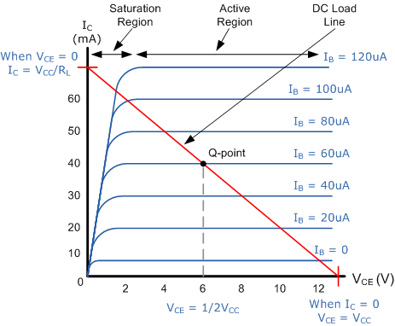
4)
Ib | Ic | Vce | Ic/Ib
50µ | 14,52 | 0,218 | 292
60µ | 14,68 | 0,1930 | 244
70µ | 14,70 | 0,176 | 210
80µ | 14,77 | 0,156 | 184,6
90µ | 14,82 | 0,1393 | 164,66
100µ | 14,84 | 0,1322 | 148,4

5)Aynı grafiği elde ederiz.Sadece Q point farklı yerde olur.

6)

Vcc | Ic | Vce
15 | 11,112 | 3,92
14 | 10,79 | 3,36
13 | 10,62 | 2,41
12 | 10,28 | 1,48
11 | 10 | 0,89
10 | 9,67 | 0,387
9 | 8,76 | 0,23
8 | 7,91 | 0,18
7 | 6,82 | 0,17
6 | 5,73 | 0,132
5 | 4,80 | 0,119
4 | 3,82 | 0,114
3 | 2,95 | 0,103
2 | 1,82 | 0,076
1 | 0,85 | 0,054

8)

Ib | Ib | Ic | Vce | Ic/Ib
5µ | 5,02 | 2,36 | 0,83 | 470
10µ | 9,63 | 4,72 | 0,7 | 490
15µ | 15,18 | 6,52 | 0,82 | 431
20µ | 20,83 | 6,87 | 0,23 | 327
25µ | 25,12 | 6,93 | 0,18 | 275
30µ | 30,16 | 6,93 | 0,14 | 229
35µ | 35,72 | 6,97 | 0,14 | 195
40µ | 40,04 | 6,99 | 0,14 | 174
50µ | 51,27 | 7,04 | 0,14 | 137
60µ | 51,27 | 7,04 | 0,13 | 137
70µ | 57,03 | 7,04 | 0,13 | 123

Beta’nın değişme nedenleri
1 Sıcaklık
2 Sat noktası
3 Early olayı
4 Frekans

Biz laboratuar’da frekans ile oynamadığımızdan, diğer üç nedenle ilgileneceğiz.
Sıcaklık çok büyük değerler ile değişmediğinden betamızın değişme nedeni sat noktanın değişmesi ve çok az da olsa early olayındandır.

